Compito di fine mese N.2 Christian Brenci
Gioco per comprendere i comandi della Shell.

In questo progetto ci è stato richiesto di scaricare e avviare un gioco da terminale sulla nostra VM di Kali linux. Una volta avviato ci verranno presentate delle quest da completare tramite l’utilizzo dei comandi della shell, solo dopo aver completato o aver soddisfatto le condizioni della quest stessa, possiamo fare un check finale. Se tutti i passaggi sono stati corretti si può accedere al nuovo livello.

Nel corso del gioco e in questo report vedremo i comandi che il gioco imposta per vedere le richieste della missione, resettare quest’ultima che sono rispettivamente “gsh goal” e “gsh reset” questi non sono affini al nostro scopo ma li useremo davvero molte volte.

Per pulizia, comprensione e fluidità del Report descriverò ogni comando solo la prima volta che lo incontreremo salvo quelle volte dove la spiegazione è necessaria per comprendere il fine della missione.

Missione n.1
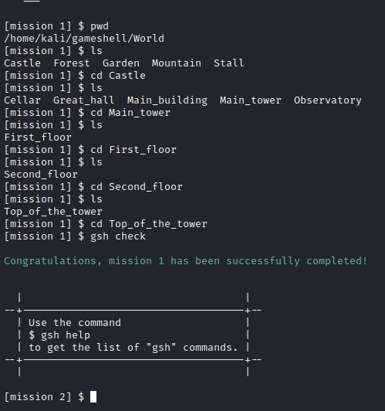
pwd= ci mostra il percorso assoluto dove di ci troviamo;
in questo caso: (vedi sotto pwd) /home/kali/gameshell/World

ls= mostra il contenuto della directory (cartella) in questo caso nella directory “World” erano contenute le directory “Castle, Forest, Garden ecc…

cd= ci permette di muoverci/spostarci di directory, come vediamo in figura il comando “ cd Castle” ci porta dentro la directory castle.

Missione n.2
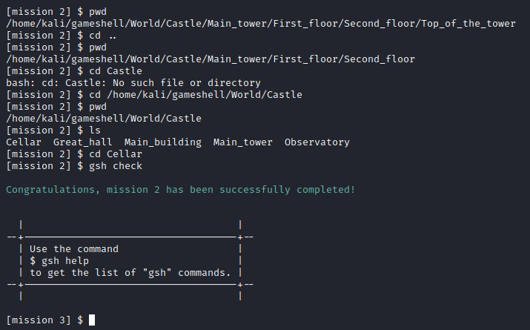-----------cd ..= ci permette di tornare indietro della directory precedente, in questo caso “Second_floor”

Missione n.3
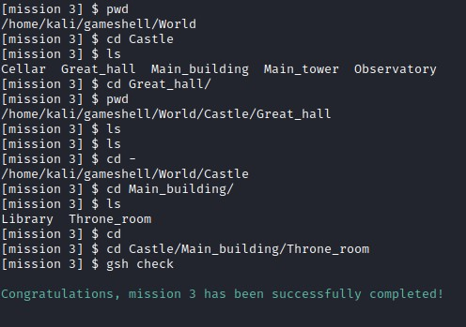
cd percorso assoluto= per arrivare ad una directory che si trova in un percorso diverso da quello dove ci troviamo, possiamo stampare il percorso assoluto di dove si trova quella directory e ci porterà dentro la directory che abbiamo specificato.
cd da solo= ti porta alla directory “~”

Missione n.4
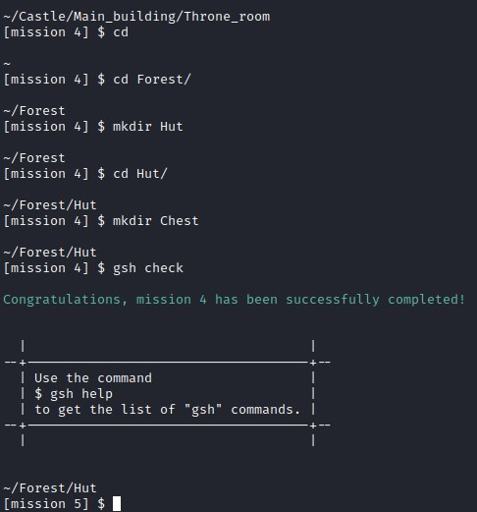
mkdir=crea una cartella

Missione n.5
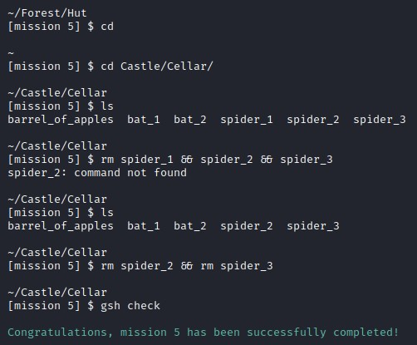
rm=è un comando per eliminare file, il costrutto “&&” significa “and” e serve per collegare due azioni. Altrimenti si poteva specificare “kill -r *spider” per eliminare tutti i file contenti la parola “spider”.

Missione n.6
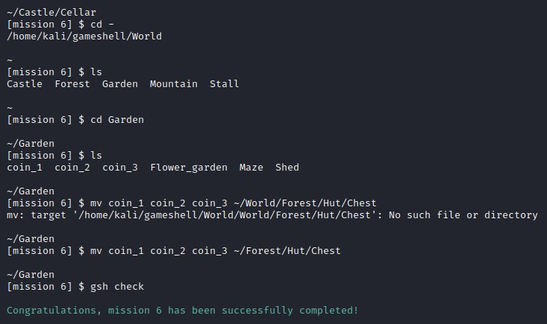
mv= serve per spostare dei file in una directory diversa usando il percorso assoluto di dove la si vuole spostare.

Missione n.7
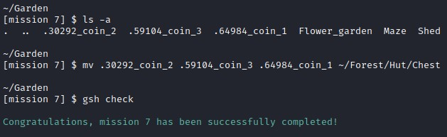
ls -a=serve per vedere file e directory nascoste dentro una directory.

Missione n.8
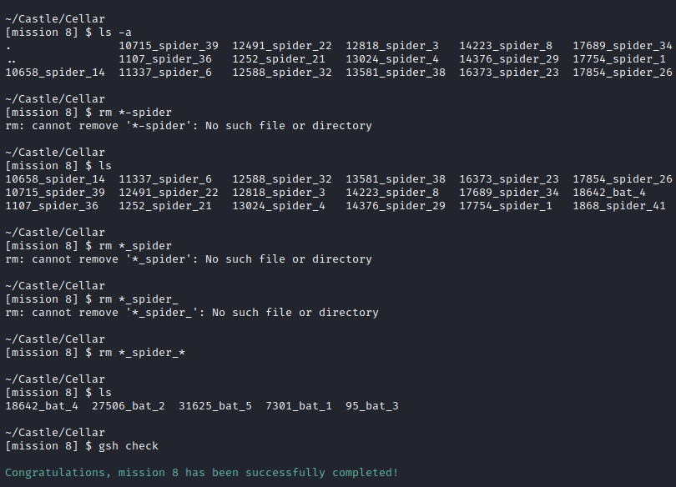rm *nome*=come spiegato prima eliminerà tutti file o directory contenenti le parole racchiuse tra gli asterischi.

Missione n.9 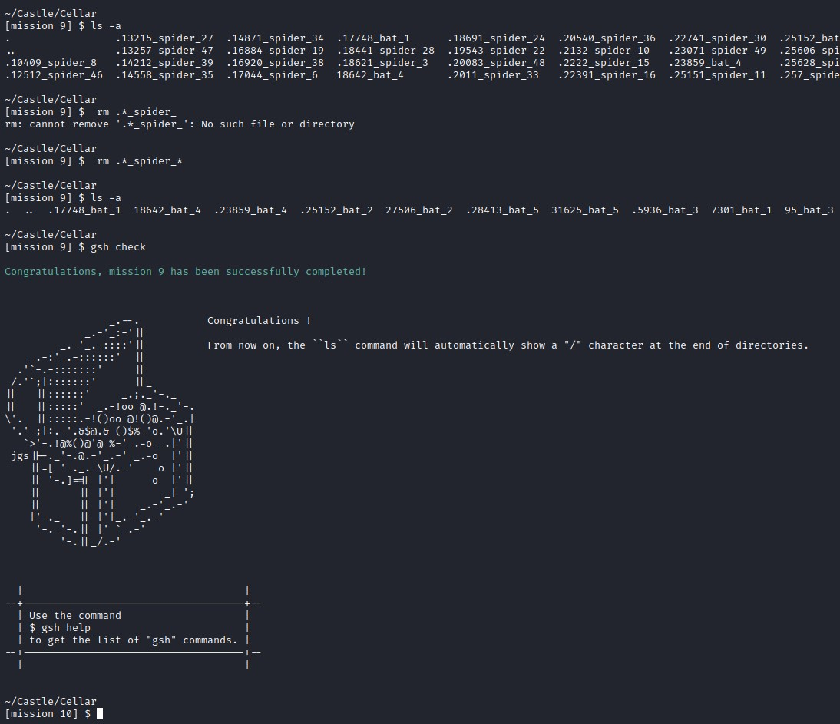rm .= cancella i file o cartelle nascoste, combinato a “*spider* eliminerà tutti i file contenenti la parola “spider”.

Missione n.10

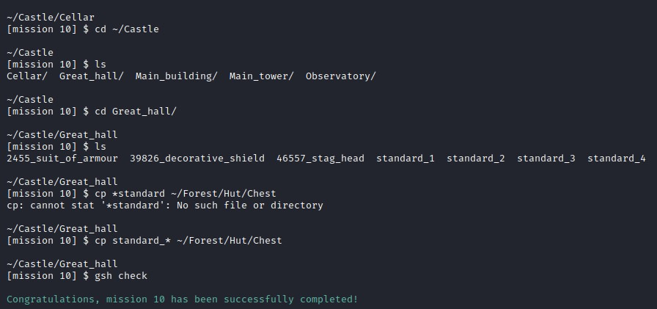cp= è un comando che serve per copiare un file. In questo caso abbiamo copiato tutte le cartelle contenenti il nome “standard_” nella cartella “chest” usando il percorso assoluto.

Missione n.11
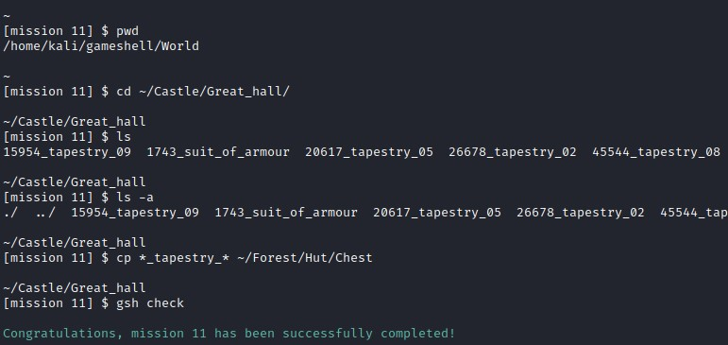

Missione n.12
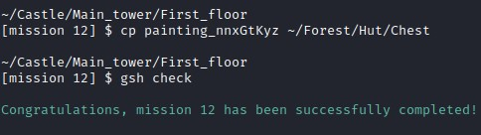
In queste missioni abbiamo solo trovato, lezionato e copiato dei file usando i comandi sopracitati.

Missione n. 13
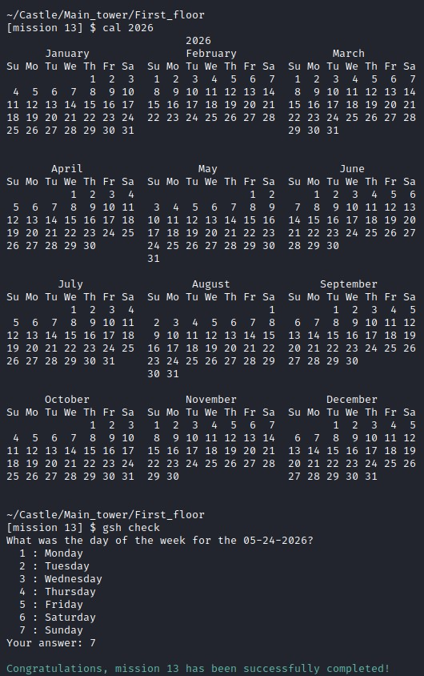

cal= stampa un calendario dell’anno o dei parametri da noi indicati al comando. La missione di chiedeva di individuare il giorno della settimana tramite una data dataci casualmente.

Missione n.14
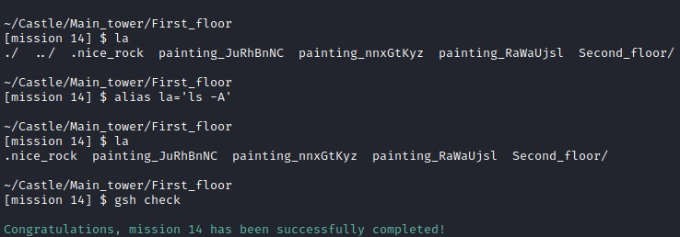
alias= Il comando “alias” serve a creare una shortcut per un comando. Noi gli diamo il nuovo comando da digitare in questo caso “la” e lui riproduce il comando “ls -a” e lo salva. Questi shortcut molto spesso sono temporanei, una volta chiuso il terminale si auto-eliminano, ma esistono dei modi per renderli permanenti.

Missione n.15
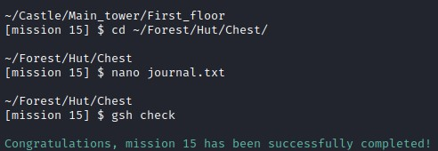
nano=serve per “aprire” un file e poterlo modificare.

Missione n.16
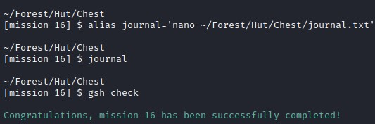
qui si è operato come nella missione 14, ma in questo caso gli stiamo dicendo di creare un alias per poter modificare un file, quindi abbiamo specificato con un percorso assoluto dove si trovasse quel file in modo tale da poterlo aprire ovunque ci trovassimo nelle directory del gioco.

Missione n.17
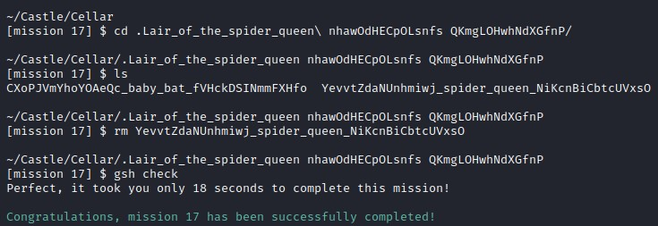
comandi visti in precedenza

missione n.18
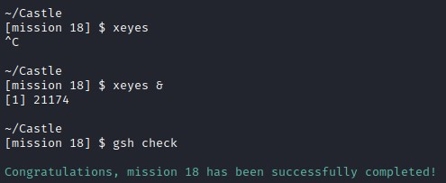
xeyes=Stampa degli occhi grafici, che seguono il movimento del mouse. Sembra più un comando divertente, che di qualsiasi uso utile, si puo’ anche lunchare in background.

Missione n.19
tree= stampa un “albero genealogico” o semplicemente una struttura grafica esemplificata delle directory e dei loro contenuti, molto utile per individuare la posizione delle varie cartelle.

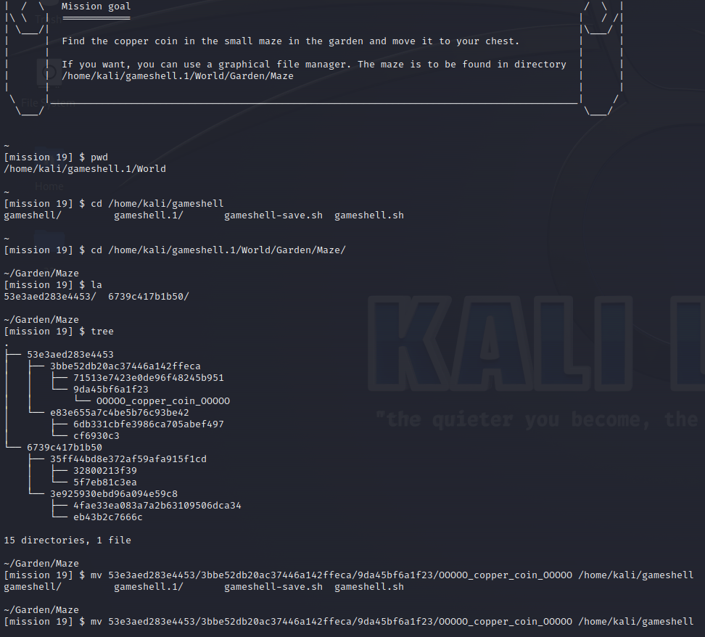
Questi comando li abbiamo gia visti.
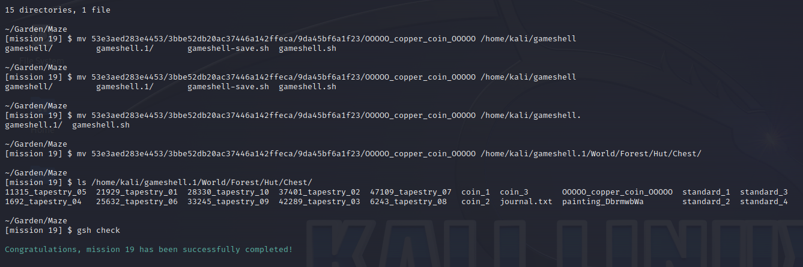

Missione n.20
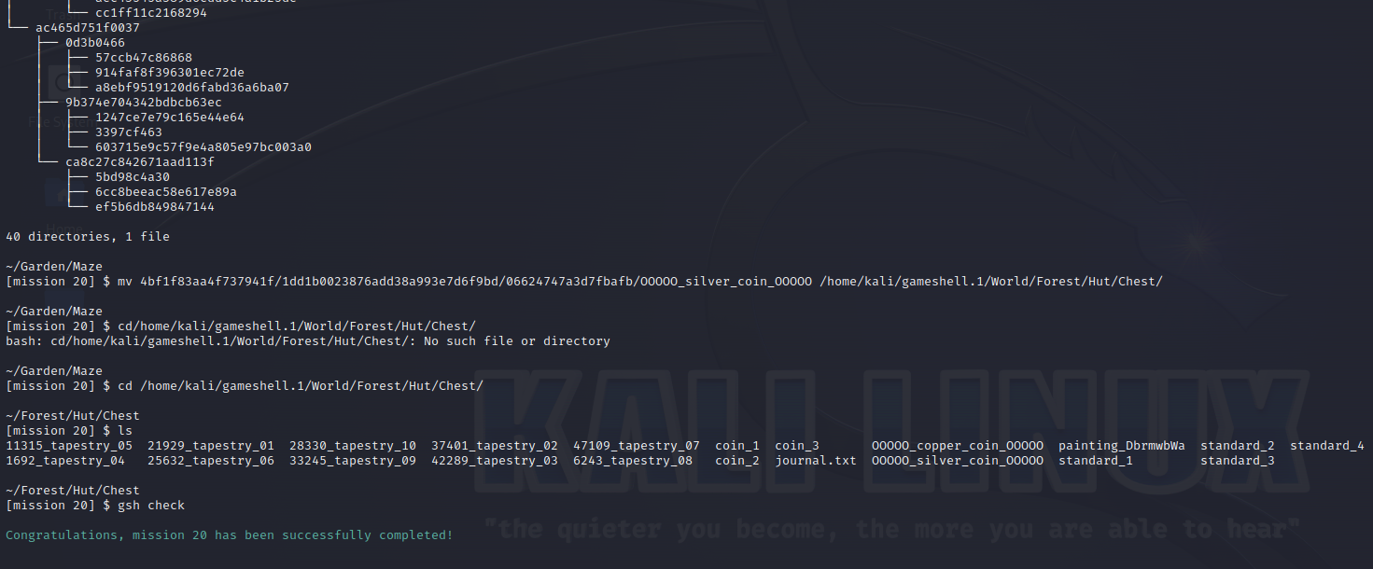
anche qui comandi gia visti.

Missione n.21
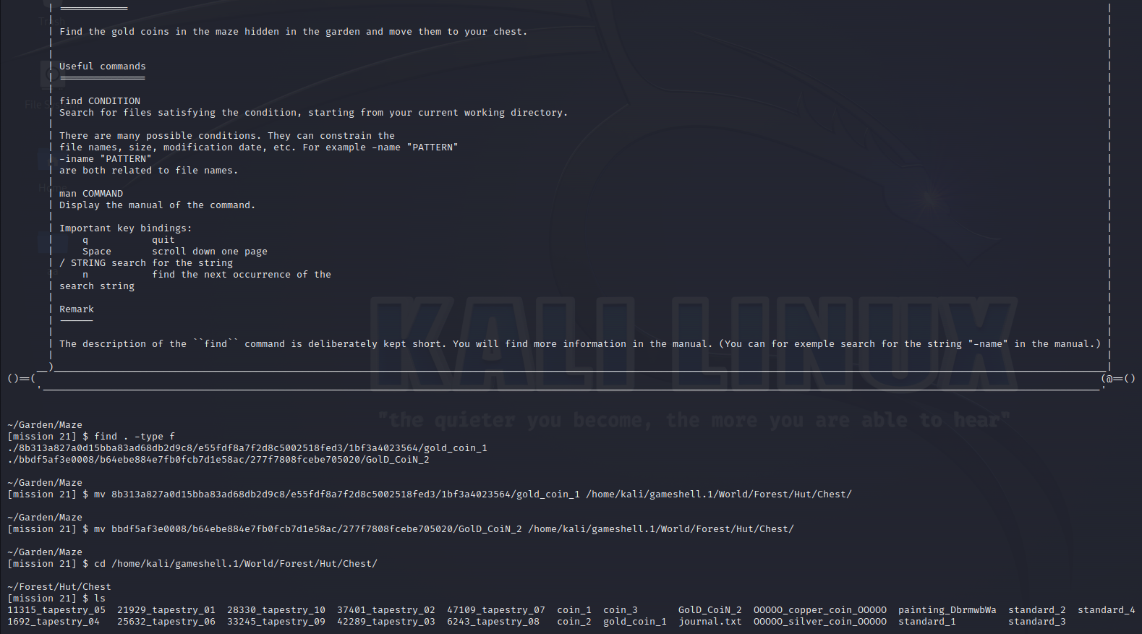
find=il comando find, seguito dalle sue istruzioni, permette di trovare un nome contenuto in un file o directory, una tipologia di struttura che si sta cercando (file o directory), una parola contenuta in un file e molto altro!

Missione n.22
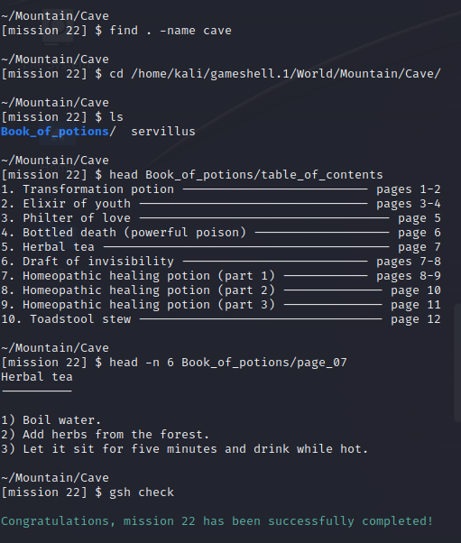
head=head stampa le prime 10 righe dall’alto, l’opzione “-n k” ci permette di scegliere la quantità di righe da stampare a schermo.

Missione n.23
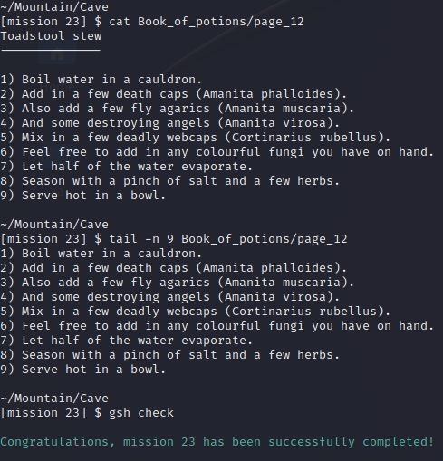
cat= stampa a schermo il contenuto di un file o directory a schermo senza usare il comando nano.

Tail=fa la stessa cosa del comando “head” ed ha le stesse istruzioni ma stampa le ultime righe partendo dal basso.

Missione n.24
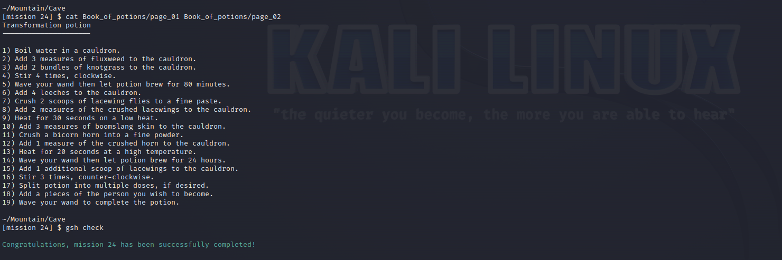
vedi missione 23.

Missione n.25
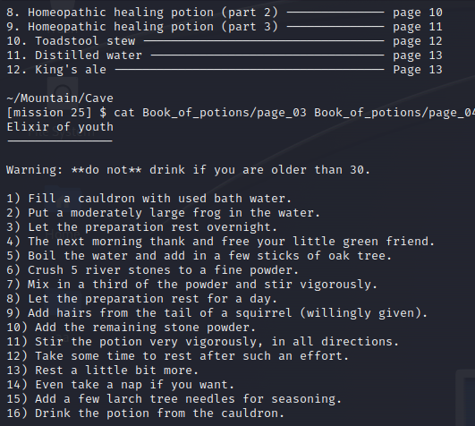
abbiamo solo detto al comando cat di stampare due file on i loro percorsi.

Missione n.26
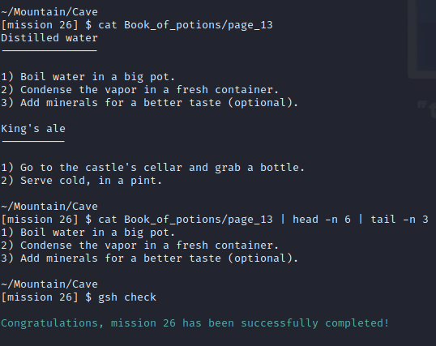
|=questo comando si chiama pipe, serve per concatenare una serie di comandi dove il primo da un imput di scrittura e gli altri modificano quest’ultimo tramite dei parametri e comandi assegnati da noi, in questo caso usiamo “cat” per stampare a schermo, e usufruiamo dei comandi “head” e “tail” per indicare di mostrarci solo un pezzo di quel di quel file ovvero le righe 4,5,6.
Missione n.27-28
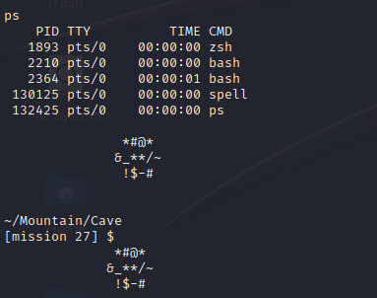
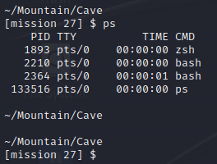

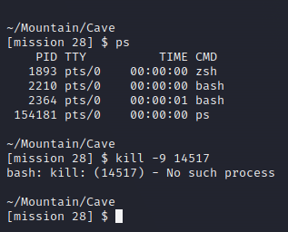
ps=ci permette di vedere i processi con i loro dettagli
kill=questo comando ci consente invece di “uccidere” un processo. Se un processo non si chiude, possiamo forzarlo usando il comando “kill -9 numero processo”, è equivalente ad una chiusura forzata.

Missione n.29
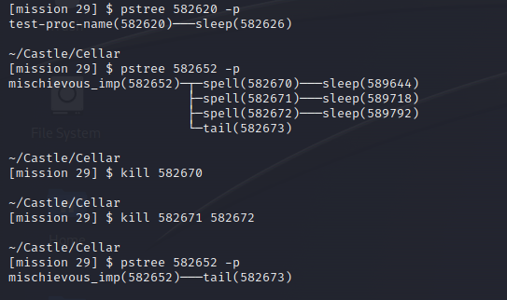

pstree=stampa a schermo una struttura ad albero dei processi attivi.

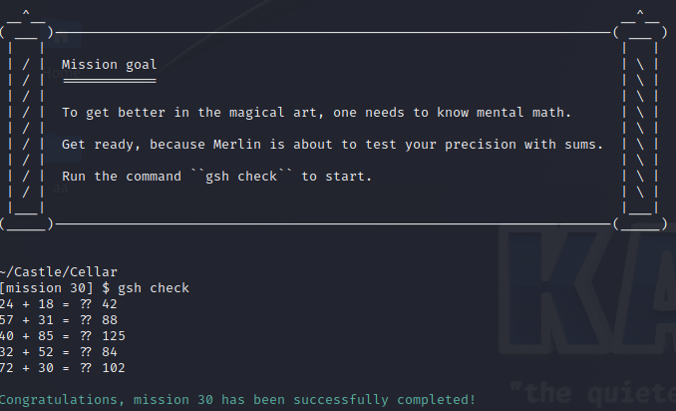
Missione n.30

nulla di rilevante, solo un gioco matematico.

Missione n.31
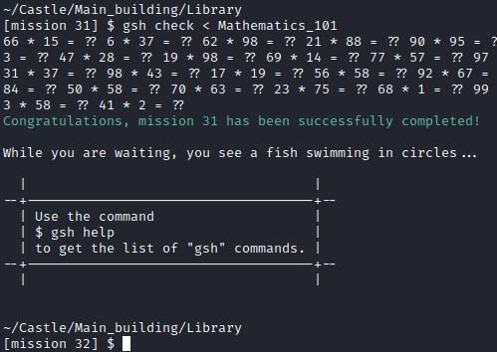
<> = spiegherò questo comando solo qui. È un comando che ci permette di eseguire in base alla posizione delle istruzioni es(comando<file; file>comando; e i rispettivi reciproci di questi due comandi) più opzioni.
In questo caso stiamo dicendo che quando eseguiremo il comando “gsh check” il file “Mathematics_101” scriverà al posto nostro i risultati delle operazioni. In sintesi adopererà al posto nostro viceversa se le opzioni si scambiassero.

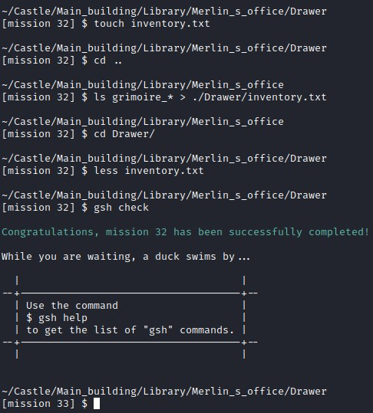
Missione n.32-33
grimoire=restituisce a schermo solo cio che specifichiamo di cercare.

less=mostra il contenuto di uno o più file di testo (o dello standard input) visualizzandolo una pagina per volta.

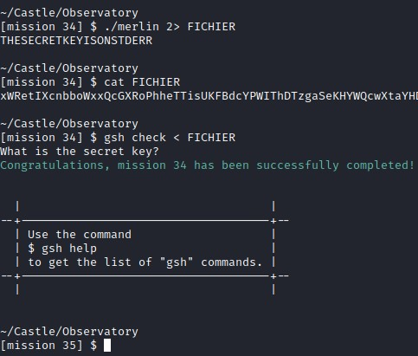
Missione n.34
Nulla di nuovo.

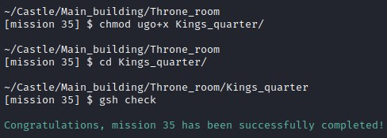
Missione n.35-36-37
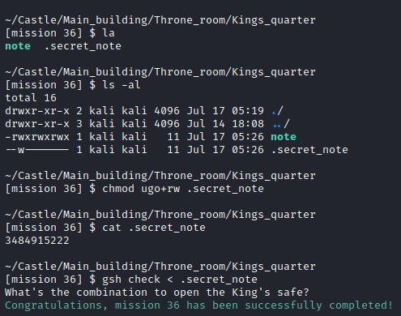
chmod=ci permette di modificare i permessi dell’utente “u”,del gruppo “g”, e dell’owner “o”, di un file o una directory rispettivamente “rxe” aggiungendo permessi si usa “+” togliendoli si usa “-”

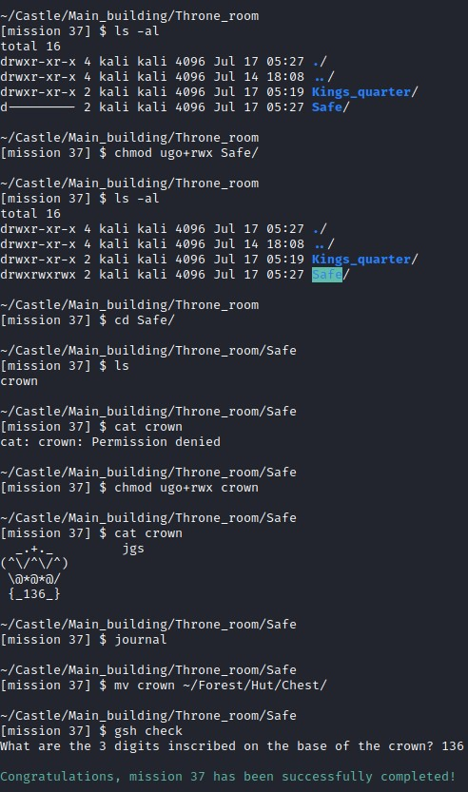

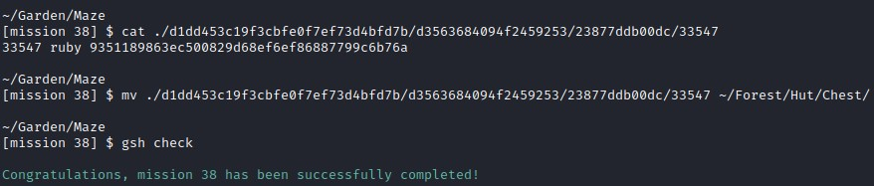
Missione n.38
nulla di nuovo.

Missione n.39-40-41 vedi missione sui pipe.
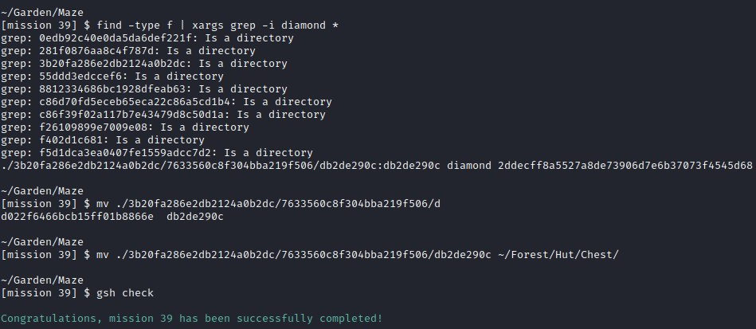
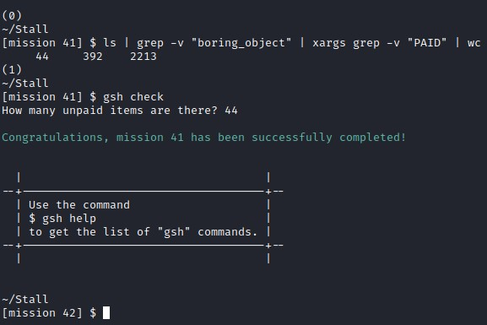

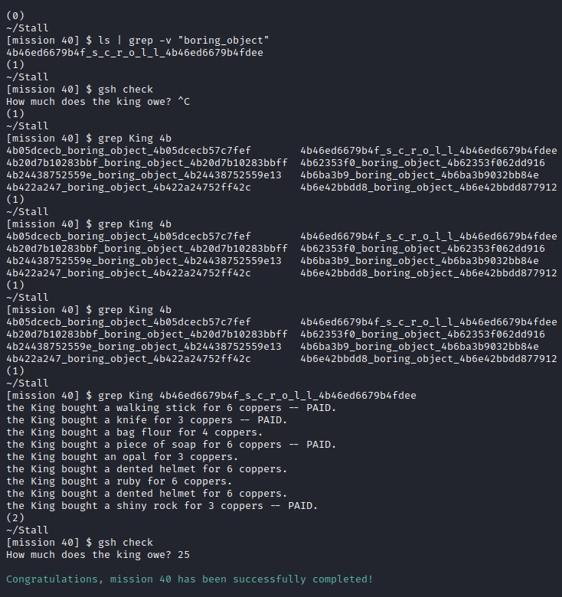

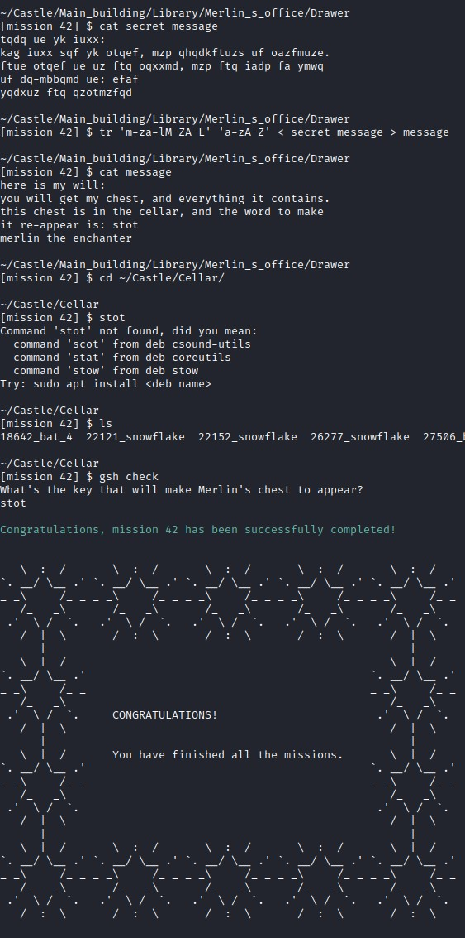
Missione n.42
tr= serve per tradurre una cifratura criptata o semplicemente converte delle lettere o caratteri tramite la prima istruzione in dei caratteri della seconda istruzione che noi gli diamo per poi esegire la traduzuine come in figura.

